Учитель химии МБОУ “Средняя общеобразовательная школа №26” г. Калуги Тесник Юлия Валерьевна
Урок по химии в 8 классе на тему
«Предмет химии. Вещества и их свойства»
(технология критического мышления)
Цель урока: создать условия для формирования у учащихся понятий “химия ”, “вещество”, “химический элемент”, “простые вещества ”, “сложные вещества”, “свойства веществ”.
Задачи урока:
обучающие: содействовать формированию у учащихся знаний, позволяющих выявить чёткие различия между химией и другими естественными науками, между веществом и физическим телом, между формами существования химического элемента;
развивающие: способствовать развитию у учащихся коммуникативных способностей по средствам работы в малых группах;
воспитательные: содействовать воспитанию стойкого позитивного интереса к предмету.
Тип урока: урок изучения нового материала и первичного закрепления знаний.
Форма урока: беседа с демонстрационными и лабораторными опытами.
Оборудование: раздаточный материал (опорный конспект), листы ватмана, таблички с изображением атомов разных видов, цветные карточки-смайлики, оборудование и реактивы для демонстрационного опыта (дихромат аммония, спирт, лучина, спички, асбестовая сетка), компьютер, мультимедийный проектор.
Ход урока:
- Стадия вызова (ликвидация чистого листа):
Вступление: ребята, сегодня мы приступаем к изучению нового для вас предмета – химии. Новый материал запоминается легче, если он нанизывается на уже полученные знания. Поэтому сейчас предстоит работа с извлечением этого материала из памяти.
- индивидуальная работа – в течение 2 минут ребята индивидуально в тетради составляют кластер “Что я сам знаю о химии? ”(рис.1):
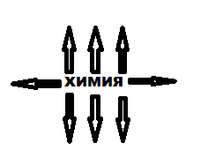
Рис. 1. Кластер “Что я сам знаю о химии? ”
- работа в группах – в течение 5 минут ребята рассказывают о своих ассоциациях учащимся группы (группа по 4 человека), дополняют свой кластер новыми понятиями.
- “защита схемы” – каждая группа представляет свою схему учащимся других групп (четверть ватмана) и отвечает на вопрос “Что мы вместе знаем о химии?”. Составляем единый кластер на доске (каждая группа рассказывает по одной ассоциации, не повторяясь, один ученик записывает ключевые слова на доске) – 5 минут.
- Стадия осмысления - используется метод “инсерта”. Каждому учащемуся раздается опорный конспект для изучения. Читая текст, ученик на полях с правой стороны ставит маркировки (выражает свое отношение к прочитанному) – 5 минут:
“V” – то, что уже известно;
“--” -- противоречит вашим представлениям;
“+” -- новое;
“?” – хочу узнать.
Ребята маркируют тексти дополняют свой кластер новыми понятиями.
После маркировки текста вместе с учителем обсуждаем опорный конспект – ключевые определения, дополняем кластер на доске.
По ходу обсуждения закрепляем полученную информацию через выполнение тренировочных упражнений (15 минут):
- вещества – физические тела: на доске два столбика -
вещества физические тела
На экране показываем изображения веществ и физически тел (карандаш, уголь, чашка, дерево, вода, алюминий, вилка, парта, гвоздь, железо, кольцо, золото, сода, пластмасса, хрусталь )

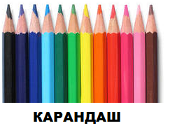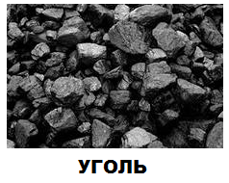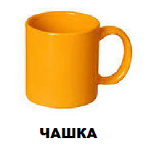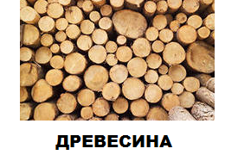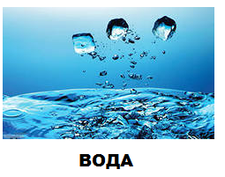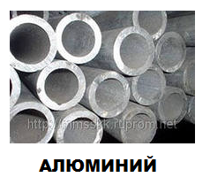
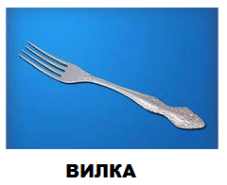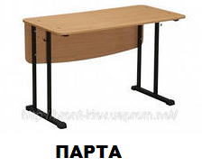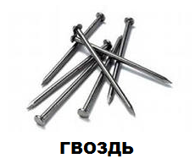
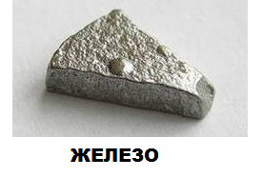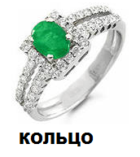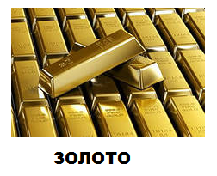
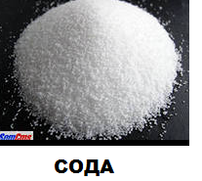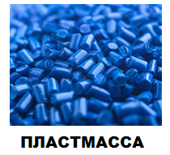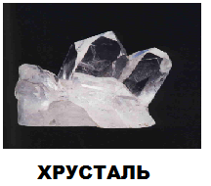

Учащиеся выходят по одному и записывают каждое название в соответствующий столбик. В заключение упражнения: подытожить – что такое вещество (то, из чего состоят физические тела).
2)физкультминутка – упражнение: ребятам раздаются карточки с изображением атомов разных видов (раздаются несколько одинаковых карточек для возможности создания разных комбинаций простых и сложных веществ):
Карточка 1 Карточка 2 Карточка 3

Карточка 4 Карточка 5
Учащиеся выходят в свободное пространство класс (около доски, сзади парт и т.п.).
По команде “Атомы хаос” – атомы двигаются; по команде “простое вещество ” - учащиеся объединяются в группы атомов одного вида; “сложное вещество” – в группы атомов разных видов произвольного количества. Задачу можно усложнить, если конкретизировать количество атомов в простом веществе (два, три) и количество атомов в сложном веществе (два, три и т.д.)
- свойства веществ: демонстрационный опыт - “извержение вулкана”

- Стадия рефлексии (5 минут) – составление синквейна.
- перед тем, как составлять синквейн, вернемся к ключевым словам урока: химия как наука, вещество, химический элемент, простое вещество, сложное вещество, свойства вещества.
-составление синквейна – учащиеся составляют синквейн по плану;
- Одно существительное;
- Два прилагательных;
- Три глагола;
- Крылатая фраза;
- Одно существительное, которое выражает суть того, что написано ранее.
Примерный вариант синквейна:
- Вещества;
- Увлекательная, сложная;
- Учить, изучать, удивляться;
- Лучше один раз увидеть, чем два услышать!
- Наука.
- прослушиваем синквейны учащихся.
Д.З. параграф №1
4. Анализ настроения учащихся после урока: при выходе из класса учащиеся проходят через учительский стол, берут цветные карточки-смайлики (рис.2) и кладут их на чашу весов с аналогичной рожицей. Анализируем, какое настроение учащихся перевешивает.
Рис.2. Цветные бумажки-рожицы.

Хозяин своей жизни тот, кто способен преодолевать свои настроения.
Химия… Химия… Удивительная, занимательная, интересная!!! Как много ожиданий связано с этим предметом у школьников, нам кажется, что он только и состоит из реактивов и опытов. А еще из разных чашек и колб с жидкостями, которые при добавлении чего-нибудь красочно меняют цвет.
Но это не совсем так, химия – это сложная наука, полная формул и математики, таблиц и элементов. Но, в то же время, химия – наука опытов и чудесных превращений! Чтобы нам понять, с чем мы имеем дело, давайте разберемся, что такое химия.
Во-первых, химия – это наука!!! О чем? О веществах, их свойствах и превращениях.
Химия – это наука о веществах, их свойствах и превращениях. Химия – сложная наука, но удивительная сила влечет и влечет людей заниматься ею.
А что же такое вещество? Вещество – это то, из чего состоят физические тела. Например, кусок льда – физическое тело, а состоит из воды – вещества; золотое кольцо – физическое тело, а состоит из золота – вещества.
Из чего же состоят вещества? Из курса физики вы знаете, что многие вещества состоят из молекул, а молекулы – из атомов. Атомы так малы, что на острие иглы их может поместиться многие миллиарды. Различают 110 видов атомов.
Определенный вид атомов – химический элемент.
Атомы могут существовать в разных формах: поодиночке (рис.1), соединяться с такими же атомами (рис.2) , соединяться с другими видами атомов (рис.3).
Рис.1 Рис.2 Рис. 3
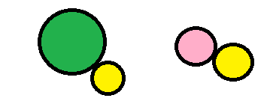
При соединении атомов одного химического элемента образуется простые вещества. Простые вещества – вещества, образованные атомами одного химического элемента.
При соединении атомов разных химических элементов образуются сложные вещества. Сложные вещества - вещества, образованные атомами разных химических элементов.
Таким образом, химический элемент может существовать в трех формах: свободные атомы, простые вещества, сложные вещества.
Различные вещества отличаются друг от друга своими свойствами.
Свойства веществ – это признаки, по которым одни вещества отличаются от других.
Например, мы можем отличить железо от воды по их свойствам.

